АВТОНОМНАЯ НЕКОММЕРЧЕСКАЯ ОРГАНИЗАЦИЯ ПРОФЕССИОНАЛЬНАЯ ОБРАЗОВАТЕЛЬНАЯ ОРГАНИЗАЦИЯ МОСКОВСКИЙ МЕЖДУНАРОДНЫЙ КОЛЛЕДЖ ЦИФРОВЫХ ТЕХНОЛОГИЙ «АКАДЕМИЯ ТОП»

ОТЧЕТ
о прохождении

Производственной практики по специальности
09.02.07 Информационные системы и программирование

Студентом (кой) Ишанкулова Д.Ч. 11/1-РПО-24/3-72
(фамилия, инициалы, группа)

Наименование профессионального модуля ПМ.02 Осуществление интеграции программных модулей

Практика проходила с 11.05.2026 по 29.05.2026
(даты практики)

Дата сдачи отчета 29.05.2026

Зачтено оценкой: _________________________________________
(цифрой и прописью)

Руководитель практики от колледжа: _______________________
(фамилия, инициалы)

Тюмень, 2026
ЗАДАНИЕ
на производственную практику

Студент Ишанкулова Д.Ч.
(фамилия, имя, отчество)
Группа 11/1-РПО-24/3-72

Задание “Разработка веб-системы управления согласованием ИТ-доступов” :

Состав проекта:
- Модуль А (Backend) - серверная часть на ASP.NET Core, реализующая REST API для заявок, пользователей, файлов и процесса согласования.

- Модуль Б (Frontend) - одностраничное веб-приложение (SPA) на HTML, CSS и JavaScript, обеспечивающее интерфейс подачи, отслеживания и обработки заявок.

- Модуль В (База данных) - хранение данных в SQLite через Entity Framework Core, включая таблицы заявок, версий, согласований, комментариев и вложений.

Требования к реализации:

Стек: C# (ASP.NET Core), HTML/CSS/JS, SQLite, REST API.

Функционал: создание заявок, выбор ресурсов и согласующих, отправка на согласование, голосование, комментирование, прикрепление файлов, поиск и фильтрация, экспорт отчёта в CSV.

Статусная модель: черновик - на согласовании - утверждена/отклонена; повторное редактирование утверждённой заявки создаёт новую версию.

Хранение файлов в локальной папке сервера, ограничение на размер и тип не задано (имитация).

Отказоустойчивость: при разрыве соединения фронтенд не теряет данные, повторные запросы обрабатываются без краха.

Инициализация базы данных и заполнение тестовыми пользователями происходит автоматически при первом запуске.

Руководитель практики
от колледжа ____________________________________________________
(ФИО, подпись)

Задание принял
к исполнению ____________________________________________________
(ФИО, подпись)
ДНЕВНИК
по производственной практике

дата | выполняемая работа | отметка руководителя
11.05.26 | Анализ требований, проектирование архитектуры системы. Выбор технологического стека (ASP.NET Core, SQLite, HTML/CSS/JS). Создание структуры проекта и репозитория.
12.05.26 | Разработка моделей данных (Users, Requirements, RequirementVersions, Approvals, Comments, Attachments). Создание контекста БД (AppDbContext) и настройка начальной инициализации.
13.05.26 | Создание клиентской части: вёрстка страниц index.html, create.html, detail.html, базовая CSS-стилизация интерфейса.
14.05.26 | Разработка фронтенд-логики: JavaScript-код для взаимодействия с REST API (fetch-запросы), динамическая загрузка пользователей, отправка форм создания и редактирования заявок.
15.05.26 | Интеграция модулей: подключение фронтенда к серверным эндпоинтам, проверка корректности получения/отправки данных, отладка маршрутов.
18.05.26 | Реализация системы согласования: эндпоинты sendForApproval и approve, обработка голосования, автоматическое определение итогового статуса версии и заявки. Исправление циклических зависимостей при сериализации JSON.
19.05.26 | Доработка интерфейса: отображение статусов на русском языке, цветовые индикаторы, кнопки «Утвердить/Отклонить» внутри раскрытых версий. Улучшение CSS (тени, скругления, адаптивность).
20.05.26 | Тестирование полного цикла заявки (создание → согласование → утверждение → редактирование → новая версия). Исправление ошибок: фильтрация по автору, экспорт CSV, повторное открытие версий.
21.05.26 | Реализация модуля отчётов: экспорт списка заявок в CSV-файл. Добавление фильтрации по автору на главной странице, доработка поиска.
22.05.26 | Написание технической документации: технический проект (архитектура, модули, структура БД, описание API, стек технологий).
25.05.26 | Составление руководства пользователя: пошаговые инструкции по запуску, созданию заявок, согласованию, загрузке файлов и скачиванию отчёта.
26.05.26 | Оформление отчета по производственной практике: заполнение дневника, аттестационного листа, описание выполненных работ.
27.05.26 | Финальное тестирование системы: проверка всех сценариев, валидация данных, обработка ошибок ввода. Исправление мелких недочётов.
28.05.26 | Проведено финальное тестирование проекта, проверка документов.
29.05.26 | Сдача отчета, документа и проекта.

Выполненные работы:

- Архитектура системы

На начальном этапе была проанализирована задача: создать веб-систему для подачи, согласования и учёта заявок на доступ к корпоративным ресурсам. Выбрана клиент-серверная архитектура с REST API.
Стек технологий:

- Backend: C#, ASP.NET Core, Entity Framework Core, SQLite (файловая БД).

- Frontend: нативные HTML5, CSS3, JavaScript (SPA без фреймворков).

- Обмен данными: JSON через fetch API.

Преимущества выбора:

- SQLite не требует отдельного сервера БД, что упрощает развёртывание.

- ASP.NET Core обеспечивает высокую производительность и удобную структуру контроллеров.

- Нативный фронтенд максимально лёгок и не требует сборки.

2. Разработка серверной части (Backend)
2.1 Модели данных и база данных
Были спроектированы сущности, соответствующие требованиям ТЗ:

// Models/Requirement.cs
public class Requirement
{
public int Id { get; set; }
public string Title { get; set; } = string.Empty;
public string Description { get; set; } = string.Empty;
public string Priority { get; set; } = "Средний";
public string Department { get; set; } = string.Empty; // подразделение
public string Resource { get; set; } = string.Empty; // ресурс
public string AccessType { get; set; } = string.Empty; // тип доступа
public DateTime? ExpirationDate { get; set; } // срок действия
public int AuthorId { get; set; }
public User? Author { get; set; }
public RequirementStatus Status { get; set; } = RequirementStatus.Draft;
public int? CurrentVersionId { get; set; }
public RequirementVersion? CurrentVersion { get; set; }
public List<RequirementVersion> Versions { get; set; } = new();
public List<RequirementApprover> Approvers { get; set; } = new();
}
Для истории изменений введена модель RequirementVersion, которая хранит все версии заявки с возможностью вернуться к предыдущей. Связь многие-ко-многим RequirementApprover реализована отдельной таблицей.

Контекст базы данных (Data/AppDbContext.cs) настроен через Fluent API:

modelBuilder.Entity<RequirementApprover>()
.HasKey(ra => new { ra.RequirementId, ra.UserId });
modelBuilder.Entity<Requirement>()
.HasOne(r => r.CurrentVersion)
.WithMany()
.HasForeignKey(r => r.CurrentVersionId)
.OnDelete(DeleteBehavior.SetNull);

При запуске приложения база создаётся автоматически, а при отсутствии пользователей добавляются тестовые записи:

// Program.cs
using (var scope = app.Services.CreateScope())
{
var db = scope.ServiceProvider.GetRequiredService<AppDbContext>();
db.Database.EnsureCreated();
if (!db.Users.Any())
{
db.Users.AddRange(
new User { FullName = "Иван Петров", Email = "ivan@company.ru" },
new User { FullName = "Елена Смирнова", Email = "elena@company.ru" },
new User { FullName = "Алексей Иванов", Email = "alex@company.ru" }
);
db.SaveChanges();
}
}

2.2 Бизнес-логика и сервисный слой
Основная логика вынесена в Services/RequirementService.cs. Рассмотрим ключевые методы.

Создание заявки (CreateAsync).
Чтобы избежать циклической зависимости при сохранении, объекты сохраняются пошагово:

- Сохраняется Requirement (получает Id).

- Создаётся RequirementVersion, привязанная к этому Requirement.

- Обновляется CurrentVersionId у требования.

public async Task<Requirement> CreateAsync(string title, string description, string priority,
string department, string resource, string accessType, DateTime? expirationDate,
int authorId, List<int> approverIds)
{
var requirement = new Requirement
{
Title = title,
Description = description,
Priority = priority,
Department = department,
Resource = resource,
AccessType = accessType,
ExpirationDate = expirationDate,
AuthorId = authorId,
CreatedDate = DateTime.UtcNow,
Status = RequirementStatus.Draft
};
foreach (var userId in approverIds)
requirement.Approvers.Add(new RequirementApprover { UserId = userId });

_db.Requirements.Add(requirement);
await _db.SaveChangesAsync(); // получаем Id требования
var version = new RequirementVersion
{
RequirementId = requirement.Id,
Title = title,
Description = description,
Priority = priority,
Department = department,
Resource = resource,
AccessType = accessType,
ExpirationDate = expirationDate,
VersionNumber = 1,
Status = VersionStatus.Draft,
CreatedDate = DateTime.UtcNow
};
_db.RequirementVersions.Add(version);
await _db.SaveChangesAsync(); // получаем Id версии
requirement.CurrentVersionId = version.Id;
await _db.SaveChangesAsync();
return await _db.Requirements
.Include(r => r.Author)
.Include(r => r.CurrentVersion)
.Include(r => r.Versions)
.Include(r => r.Approvers).ThenInclude(a => a.User)
.FirstAsync(r => r.Id == requirement.Id);
}

Редактирование и версионирование (EditRequirementAsync).
Если заявка уже утверждена или архивирована, создаётся новая версия, чтобы сохранить историю. Иначе изменения вносятся в последний черновик.

public async Task<RequirementVersion> EditRequirementAsync(int requirementId,
string? newTitle, string? newDescription, string? newPriority,
string? newDepartment, string? newResource, string? newAccessType, DateTime? newExpirationDate)
{
var req = await _db.Requirements.Include(r => r.Versions)
.FirstOrDefaultAsync(r => r.Id == requirementId)
?? throw new InvalidOperationException("Требование не найдено");

// обновляем поля самого требования
if (newTitle != null) req.Title = newTitle;
// ... остальные поля ...
if (req.Status == RequirementStatus.Approved || req.Status == RequirementStatus.Archived)
{
// Создаём новую версию
var lastVersion = req.Versions.OrderByDescending(v => v.VersionNumber).First();
var newVersion = new RequirementVersion { /* копируем данные */ };
req.Versions.Add(newVersion);
req.Status = RequirementStatus.Draft;
req.CurrentVersion = null;
req.CurrentVersionId = null;
await _db.SaveChangesAsync();
return newVersion;
}
else
{
// Редактируем последний черновик
var currentDraft = req.Versions.Where(v => v.Status == VersionStatus.Draft)
.OrderByDescending(v => v.VersionNumber).First();
// обновляем поля черновика
await _db.SaveChangesAsync();
return currentDraft;
}
}

Процесс согласования.
Метод SendForApprovalAsync меняет статус версии на InApproval и создаёт пустые решения для всех согласующих.
Метод ApproveVersionAsync позволяет согласующему проголосовать. Когда все высказались, автоматически определяется итог:
public async Task ApproveVersionAsync(int versionId, int userId, bool isApproved, string? comment)
{
var approval = await _db.Approvals
.FirstOrDefaultAsync(a => a.VersionId == versionId && a.UserId == userId);
approval.IsApproved = isApproved;
approval.Comment = comment;
approval.DecidedDate = DateTime.UtcNow;

var version = await _db.RequirementVersions
.Include(v => v.Approvals).Include(v => v.Requirement)
.FirstAsync(v => v.Id == versionId);
if (version.Approvals.All(a => a.IsApproved != null))
{
if (version.Approvals.All(a => a.IsApproved == true))
{
version.Status = VersionStatus.Approved;
version.Requirement.Status = RequirementStatus.Approved;
version.Requirement.CurrentVersion = version;
// копируем поля версии в требование...
}
else
{
version.Status = VersionStatus.Rejected;
version.Requirement.Status = RequirementStatus.Rejected;
}
}
await _db.SaveChangesAsync();
}

2.3 REST API контроллеры
Контроллеры реализуют стандартные CRUD-операции, поиск и фильтрацию.
Пример метода получения списка заявок с фильтрацией:

[HttpGet]
public async Task<IActionResult> GetAll([FromQuery] string? search, [FromQuery] string? status,
[FromQuery] string? priority, [FromQuery] int? authorId)
{
var query = _db.Requirements
.Include(r => r.Author).Include(r => r.CurrentVersion).AsQueryable();
if (!string.IsNullOrEmpty(search))
query = query.Where(r => r.Title.Contains(search) || r.Description.Contains(search));
if (!string.IsNullOrEmpty(status) && Enum.TryParse<RequirementStatus>(status, out var st))
query = query.Where(r => r.Status == st);
if (authorId.HasValue)
query = query.Where(r => r.AuthorId == authorId.Value);
return Ok(await query.ToListAsync());}

Для экспорта отчёта реализован endpoint /api/requirements/report, который возвращает CSV-файл с текущим списком заявок.

Для решения проблемы циклических ссылок при JSON-сериализации в Program.cs добавлено:

builder.Services.AddControllers()
.AddJsonOptions(options =>
options.JsonSerializerOptions.ReferenceHandler = System.Text.Json.Serialization.ReferenceHandler.IgnoreCycles);

3. Разработка клиентской части (Frontend)
3.1 Главная страница (index.html)
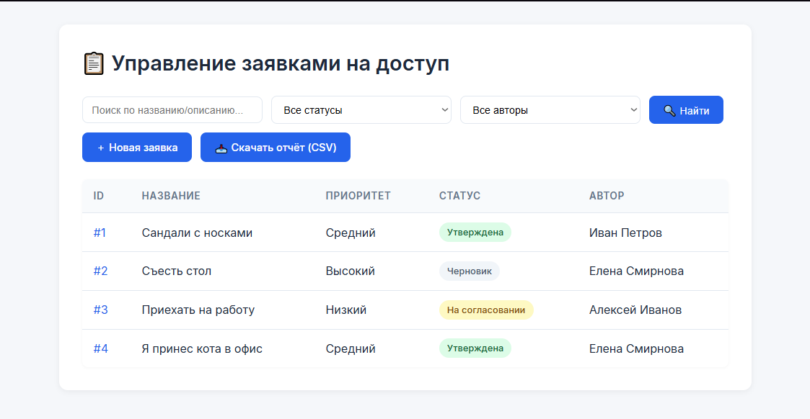
Реализована таблица заявок с динамической загрузкой через fetch. Добавлены поля поиска и фильтрации, кнопка экспорта отчёта.

async function loadRequirements() {
const search = document.getElementById('search').value;
const status = document.getElementById('statusFilter').value;
const authorId = document.getElementById('authorFilter').value;
let url = `/api/requirements?search=${encodeURIComponent(search)}&status=${encodeURIComponent(status)}`;
if (authorId) url += `&authorId=${encodeURIComponent(authorId)}`;
const resp = await fetch(url); const data = await resp.json();
const tbody = document.querySelector('#requirementsTable tbody');
tbody.innerHTML = '';
data.forEach(r => { /* создание строк таблицы */});}

Статусы заявок отображаются на русском языке с цветовой индикацией.

3.2 Форма создания заявки (create.html)

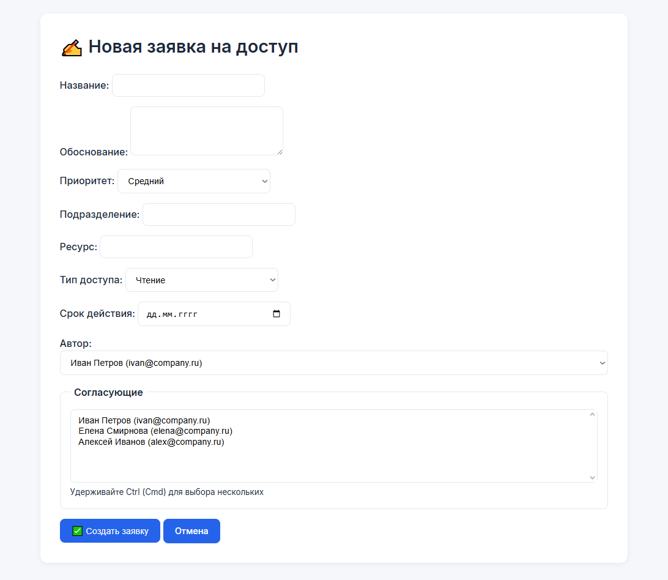

Форма содержит все необходимые поля, соответствующие модели. Выпадающие списки автора и согласующих загружаются с сервера (GET /api/users). При отправке формируется JSON и отправляется POST-запросом.

3.3 Страница деталей заявки и согласование (detail.html)
Самая насыщенная страница.

История версий выводится в виде аккордеона.
При клике на заголовок версии динамически подгружаются согласования, комментарии и файлы. Для версии в статусе «На согласовании» отображаются кнопки «Утвердить»/«Отклонить» для каждого согласующего, решение которого ещё не принято.

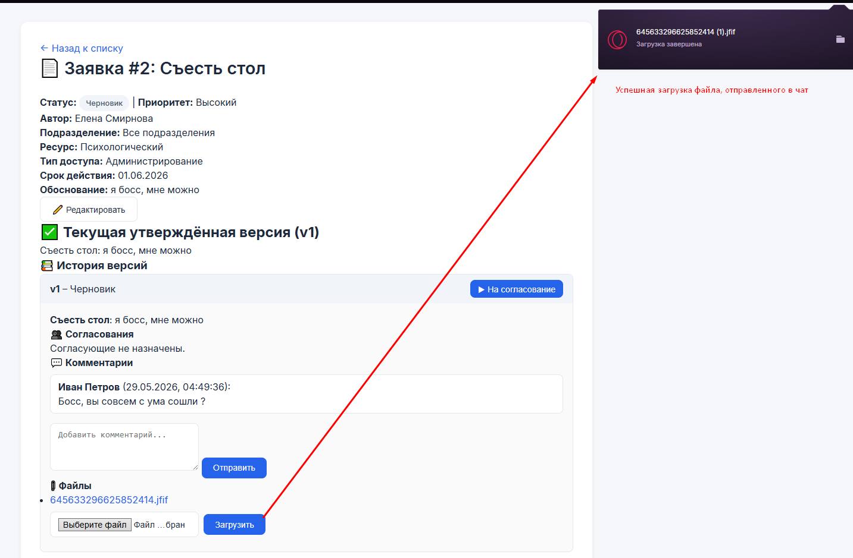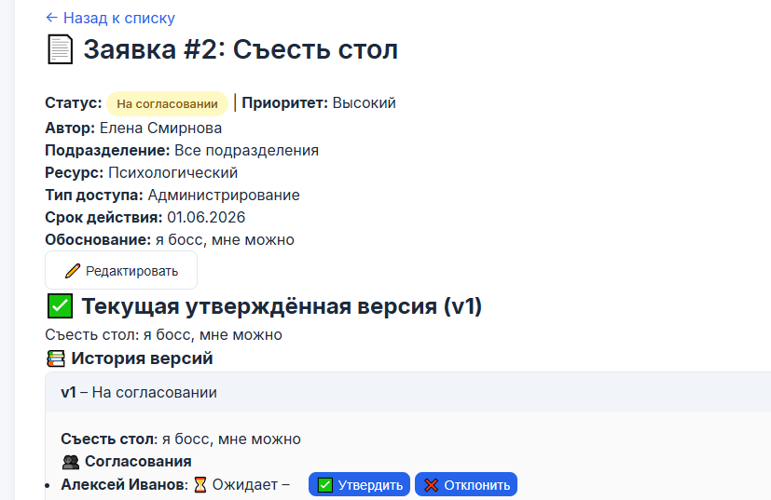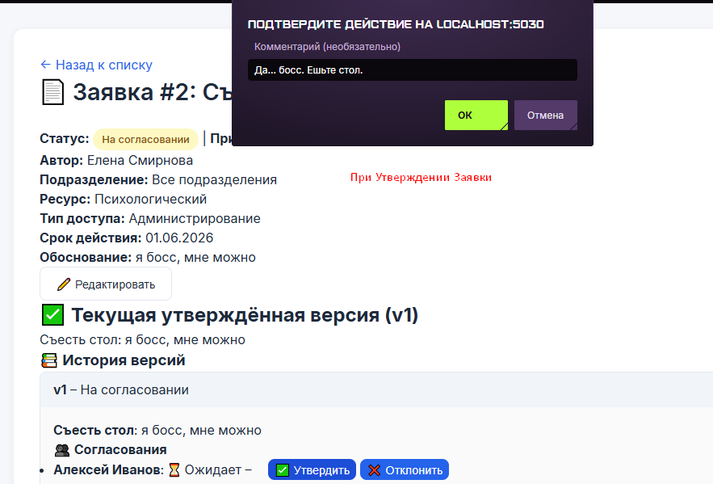

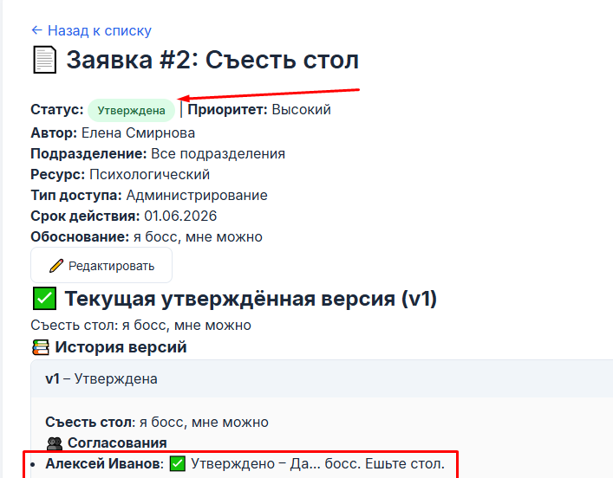
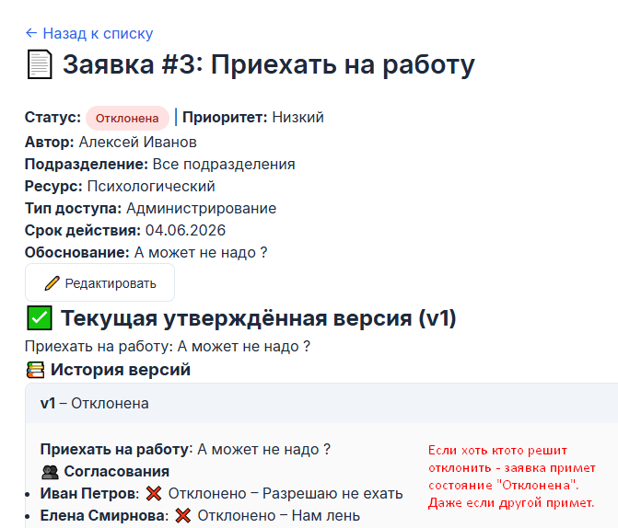

Логика голосования:

async function approve(versionId, userId, isApproved) {
const comment = prompt('Комментарий (необязательно)', '');
await fetch(`/api/requirements/version/${versionId}/approve`, {
method: 'POST',
headers: {'Content-Type': 'application/json'},
body: JSON.stringify({userId, isApproved, comment})
});
// перерисовка блока версии
}

После принятия решения всеми согласующими статусы обновляются автоматически.

4. Интеграция модулей и тестирование
Все три слоя (фронтенд, бэкенд, БД) были интегрированы в единое приложение. Проведено тестирование полного цикла заявки:

- Создание заявки с назначением автора и двух согласующих.

- Отправка на согласование - в интерфейсе появились кнопки «Утвердить/Отклонить».

- Голосование сначала одним, затем вторым согласующим - заявка перешла в статус «Утверждена», текущая версия зафиксировалась.

- Редактирование утверждённой заявки привело к созданию версии v2, которая снова требует согласования.

- Загрузка файла и добавление комментария корректно отобразились в соответствующей версии.

- Фильтрация по статусу и автору, поиск, экспорт отчёта - все функции отработали без ошибок.

В процессе были выявлены и исправлены следующие проблемы:

- Циклическая зависимость при создании заявки (решена пошаговым сохранением).

- Ошибка сериализации JSON из-за циклических ссылок (добавлено ReferenceHandler.IgnoreCycles).

- Некорректное отображение статусов (добавлены маппинги русских названий).

- Кнопка «На согласование» не появлялась для черновиков (исправлено условие проверки статуса версии).

АТТЕСТАЦИОННЫЙ ЛИСТ
по производственной практике

Студент, Ишанкулова Д.Ч. 11/1-РПО-24/3-72 , во время прохождения производственной
(фамилия, инициалы, группа)
практики ПМ.02 Осуществление интеграции программных модулей проявил следующий уровень
(наименование МДК)
Профессиональных компетенций:
Код | Наименование компетенции | Оценка  (по 5-балльной системе)
ПК2.1. | Разрабатывать требования к программным модулям на основе анализа проектной и технической документации на предмет взаимодействия компонент.
ПК2.2. | Выполнять интеграцию модулей в программное обеспечение.
ПК2.3. | Выполнять отладку программного модуля с использованием специализированных программных средств.
ПК2.4. | Осуществлять разработку тестовых наборов и тестовых сценариев для программного обеспечения.
ПК2.5. | Производить инспектирование компонент программного обеспечения на предмет соответствия стандартам кодирования.Название практики и список ПК для аттестационного листа в отчете

Общий компетенций:
Код | Наименование компетенции | Оценка  (по 5-балльной системе)
ОК01. | Выбирать способы решения задач профессиональной деятельности, применительно к различным контекстам
ОК02. | Осуществлять поиск, анализ и интерпретацию информации, необходимой для выполнения задач профессиональной деятельности.
ОК03. | Планировать и реализовывать собственное профессиональное и личностное развитие.
ОК04. | Планировать и реализовывать собственное профессиональное и личностное развитие.
ОК05 | Планировать и реализовывать собственное профессиональное и личностное развитие.
ОК06. | Проявлять гражданско-патриотическую позицию, демонстрировать осознанное поведение на основе традиционных общечеловеческих ценностей
ОК07. | Содействовать сохранению окружающей среды, ресурсосбережению, эффективно действовать в чрезвычайных ситуациях.
ОК08. | Использовать средства физической культуры для сохранения и укрепления здоровья в процессе профессиональной деятельности и поддержания необходимого уровня физической подготовленности
ОК09. | Использовать информационные технологии в профессиональной деятельности.
ОК10. | Пользоваться профессиональной документацией на государственном и иностранном языках

Руководить проиводственной практики _________________________/_________________________/

